Nos médicaments peuvent-ils être dangereux ?

Plan complet

L’essentiel
On retrouve dans les milieux aquatiques des concentrations très faibles de résidus pharmaceutiques provenant de médicaments destinés à la consommation humaine ou animale.
L’origine de ces produits est multiple. A l’échelle du territoire, les principales sources sont :
- le rejet, essentiellement dans les urines et les fèces, de molécules non métabolisées ou de leurs métabolites ;
- le rejet accidentel ou volontaire de médicaments périmés ou non utilisés, soit du fait de leur mise en décharge, soit du fait de leur vidange dans le réseau d’égout.
Localement les rejets industriels (industrie pharmaceutique) ou hospitaliers peuvent contribuer fortement à la pollution des milieux aquatiques.
Même si les concentrations dans l’eau sont très faibles, il est démontré que certains de ces résidus pharmaceutiques ont des effets mesurables sur différentes espèces aquatiques (en particulier poissons et batraciens).
Les résidus pharmaceutiques constituent donc des polluants qui affectent la qualité des milieux aquatiques.
Si des effets sont possibles sur certaines espèces vivantes, il est logique de se demander si des effets sont également possibles sur l’homme. Même si aucun effet notable n’a pour l’instant (en 2013) été scientifiquement prouvé, plusieurs problèmes récents de santé publique (par exemple la crise du prion et de la vache folle) ont montré que les effets pouvaient parfois apparaître plusieurs années après une éventuelle contamination. La vigilance est donc nécessaire pour évaluer les risques sur la santé humaine.
La question est particulièrement difficile à traiter car les mécanismes d’action des médicaments à très faibles doses sont potentiellement différents de leurs mécanismes d’action thérapeutique. Il faut en particulier tenir compte des effets à long terme dus à une exposition chronique, aux mécanismes d’accumulation dans la chaine alimentaire ou encore à de potentiels effets cocktail. Pour ceci il est indispensable d’acquérir des données fiables, à la fois sur les expositions et sur les impacts sanitaires ou écologiques.
Il serait en particulier souhaitable que les impacts potentiels des médicaments et de leurs métabolites sur les organismes aquatiques soient étudiés avant leur mise sur le marché. Ceci n’est fait que très récemment, et uniquement pour les médicaments nouveaux. Ce n’est généralement pas fait pour les produits issus de leur dégradation.
Au-delà de ces éléments qui interpellent les professionnels de santé et ceux de l’industrie pharmaceutique, la question des résidus de médicaments dans l’eau constitue aussi un enjeu technique pour les professionnels de l’eau et de l’assainissement. Ceux-ci doivent en effet élaborer des stratégies visant à les piéger à la source (collecte séparée par exemple) et/ou développer des procédés épuratoires susceptibles d’arrêter les molécules potentiellement dangereuses dans les stations d’épuration et dans les usines de production d’eau potable.
Elle constitue enfin un enjeu de citoyenneté. Ne pas consommer inutilement de médicaments, respecter les doses et les moments de prise, ne pas se débarrasser des médicaments inutilisés en les jetant dans sa poubelle ou dans son lavabo, constituent des moyens efficaces de limiter les quantités présentes dans les milieux aquatiques. Ceci est bien sur vrai aussi bien dans la vie quotidienne que dans la vie professionnelle, en particulier dans le monde agricole et hospitalier.

Les origines

Qu’est-ce qu’un résidu de médicaments ?
Le terme « résidus de médicaments » regroupe en réalité plusieurs produits de natures diverses :
- La molécule-mère : il s’agit de la molécule active du médicament ;
- Les métabolites excrétés : après son ingestion, le médicament subit différentes transformations au sein de l’organisme ; en particulier il peut être métabolisé par voie enzymatique, principalement dans le foie ; cette transformation biochimique produit de nouvelles molécules stables, les métabolites, dont certains vont être excrétés dans les urines et les fèces;
- Les métabolites environnementaux : de la même manière que dans le corps humain, les transformations biochimiques qui ont lieu dans l’environnement (hydrolyse, photolyse, …) dégradent la molécule-mère et/ou transforment les métabolites excrétés.
Les médicaments sources sont bien évidemment très actifs biologiquement dans la mesure où ils ont justement été conçus pour avoir une action sur le vivant. Leurs produits de dégradation (métabolites) sont également souvent très actifs.

Quels résidus de médicaments trouve-t-on dans les milieux aquatiques ?
Environ 3 000 substances pharmaceutiques sont utilisées dans l’Union Européenne. La molécule de loin la plus utilisée en France est le paracétamol avec 3 300 tonnes par an. Une dizaine d’autres produits dépassent ou approchent les 100 tonnes annuelles.
Illustration 1 : « Les 10 médicaments les plus vendus (par molécule) en France, 2005 ».
Tous ces produits ainsi que leurs produits de dégradation peuvent se retrouver dans l’eau. C’est donc plusieurs milliers de molécules différentes qui sont susceptibles d’agir sur les espèces sensibles : des analgésiques, des antibiotiques, des anti-inflammatoires, des anti-cancéreux, des hormones, etc..
En pratique seules quelques dizaines de molécules sont suivies de façon régulière et la fréquence avec laquelle les molécules sont détectées est plus symptomatique des produits qui ont été recherchés, ou pour lesquels on dispose de moyens d’analyse suffisamment sensibles, que de ceux qui sont effectivement présents. Pour preuve : presque toutes les familles de médicaments ont été détectées lorsqu’elles ont été effectivement recherchées.

Où les trouve-t-on et à quelle concentration ?
On trouve des résidus de médicaments dans tous les compartiments du cycle hydrologique. En fonction des apports et des phénomènes de dégradation, les concentrations varient cependant beaucoup tout au long du cycle hydrologique et en fonction des spécificités des écosystèmes. Les ordres de grandeur des concentrations dans les différents compartiments sont les suivants :

Dans les urines | 1 mg/L
Dans les eaux résiduaires (entrée station épuration) | 10 µg/L, soit 1 mg/ 100 L
Dans les eaux épurées (sortie station épuration) | 1 µg/L, soit 1 mg/ m³
Dans les eaux superficielles (rivières, lacs, …) | 10 à 100 ng/L, soit 1 mg pour 10 à 100 m³
Dans les eaux de consommation | 1 ng/L, soit 1 mg pour 1 000 m³
(Source : Conseil Général de l’Environnement et du Développement Durable, CGEDD, 2010).
µg : microgramme, soit un millionième de gramme ; ng : nanogramme soit un milliardième de gramme.
On peut également retrouver des résidus de médicaments dans les sédiments.
Sachant que la quantité de produit actif dans un comprimé est en général de l’ordre de grandeur de la dizaine ou de la centaine de milligrammes, ces concentrations apparaissent en première approche très faibles. Il faut par exemple boire environ 500 000 m³ d’eau potable pour ingérer l’équivalent d’un cachet d’aspirine de 500 mg !)

Quelle est l’origine de ces produits ?
Les origines des résidus de médicaments sont multiples et il n’existe pas de statistiques précises qui permettent de hiérarchiser clairement les sources selon les familles pharmacologiques.
Illustration 2 : voies d’entrée des résidus de médicaments dans l’environnement ou les différentes sources de contamination par les médicaments (à choisir)
Le rapport du Conseil Général de l’Environnement cite comme sources importantes :
- Les installations industrielles de production de médicaments : Le « rejet zéro » paraît en effet très difficile à atteindre (eaux de process, eaux de lavage ou de vidange, …) ; même si les pertes sont minimes, la grande quantité de produits fabriqués ou manipulés entraîne des pertes significatives vers l’environnement ; à l’échelle globale la contribution est probablement faible, mais les effets peuvent être très significatifs dans les milieux aquatiques immédiatement à l’aval des installations.
- Les établissements de soin, notamment les hôpitaux : Globalement il semble que ces établissements ne constituent pas la source principale, sauf pour certains médicaments réservés à l’usage hospitalier (anesthésiques, anticancéreux) pour lesquels la contribution aux apports environnementaux pourrait être de 40 à 60%.
- Les apports provenant de médicaments non utilisés : En France, de gros efforts ont été faits pour encourager les particuliers à rapporter leurs médicaments non utilisés dans les pharmacies. CYCLAMED, éco-organisme agréé par l’Etat et chargé d’assurer la collecte des médicaments non utilisés, indique ainsi que 75% des médicaments non utilisés sont collectés et détruits. Malgré tout des quantités non négligeables (plusieurs milliers de tonnes) sont encore éliminées avec les ordures ménagères et plusieurs centaines de tonnes (peut-être 1 000 tonnes) sont déversées dans les toilettes ou les lavabos.
- Les rejets domestiques associés aux excrétas : Il s’agit probablement du vecteur essentiel pour la plupart des résidus de médicaments. Les concentrations dans les eaux résiduaires urbaines en entrée de station d’épuration correspondent en effet sensiblement aux concentrations mesurées dans les urines multipliées par le rapport entre le volume journalier des urines et le volume total des effluents. Ces effluents sont épurés et une partie des molécules actives peuvent être arrêtées au niveau de la station d’épuration (voir encadré sur l’efficacité des stations d’épuration).
- Les rejets associés aux résidus vétérinaires : Les résidus de médicaments issus de l’élevage peuvent rejoindre l’environnement soit par percolation directe des excréments animaliers, soit par épandage des lisiers. Contrairement aux excrétas humains, il est très rare que ces effluents soient épurés avant leur rejet. Pendant longtemps les éleveurs ont fait par exemple un usage important d’antibiotiques sous forme d’additifs alimentaires. En 1999, on estimait ainsi qu’en Europe la consommation animale était du même ordre de grandeur que la consommation humaine. Depuis l'usage des antibiotiques a été réglementé. Malgré tout l’élevage est probablement une source très importante de résidus pour cette classe de médicaments, comme pour d’autres, utilisés à des fins thérapeutiques chez les animaux.
- Le cas particulier de la pisciculture : Les antibiotiques sont également utilisés en complément alimentaire pour les poissons d’élevage. Une proportion très importante, estimée à 80%, est rejetée directement dans le milieu aquatique (excréments et nourriture non consommée). La contribution globale aux apports est faible, mais les effets locaux peuvent être très importants.
L’efficacité des stations d’épuration pour éliminer les résidus de médicaments
Une étude de synthèse publiée en 2012 (Verlichi et al., 2012) et portant sur 118 molécules thérapeutiques a montré que l’efficacité des traitements secondaires traditionnels dans les stations d’épuration était très variable et souvent insuffisante pour éliminer de façon satisfaisante les résidus de médicaments.
Ces résultats ont été confirmés par le projet de recherche AMPERE piloté par l’IRSTEA avec un financement de l’ANR (https://projetamperes.cemagref.fr/). Ce projet s'est attaché à l'étude des micropolluants, en particulier les résidus de médicaments, dans les eaux usées urbaines et les boues en période de temps sec. Au total, 21 stations d’épuration et 8 filières de traitement ont été étudiées. Les principaux résultats sont les suivants : les traitements secondaires traditionnels sont souvent insuffisants pour éliminer la plupart des résidus de médicaments ; en revanche certains traitements tertiaires déjà mis en place sur certaines stations d’épuration peuvent être efficaces pour beaucoup des substances étudiées, (rendement épuratoire de 60 à 80%) ; certaines molécules sont cependant difficiles à éliminer (par exemple l’aspirine nécessite un traitement couteux par osmose inverse ou par charbon actif).

Les effets

Quels effets ces produits ont-ils sur les espèces aquatiques ?
Plusieurs études ont mis en évidence des altérations de populations aquatiques reliées de façon certaine à la présence des substances actives dans l’eau. On peut par exemple citer :
- des perturbations de la reproduction des animaux (poissons, batraciens, mammifères marins), pouvant aller jusqu’au changement de sexe et associés à la présence d’estrogènes ;
- des modifications des populations bactériennes, avec en particulier un développement des bactéries antibiorésistantes, associées à une pression de sélection due à la présence permanente d’antibiotiques dans l’eau ;
- des modifications du comportement de poissons, par exemple perches rendues plus agressives du fait de la présence d’un antidépresseur (oxazepam) dans l’eau ; etc..
Différentes études menées sur des espèces de poissons différentes (vairon, poissons zèbres), ont montré des effets extrêmement marqués sur la reproduction (féminisation des mâles, diminution de la fertilité des œufs, etc.) pour des concentrations en ethinyl estradiol inférieure au ng/L, soit 1 mg de produit actif pour 1 000 m³ d’eau (l’ethinyl estradiol est l’estrogène le plus utilisé au monde dans les pilules contraceptives).
De nombreux autres exemples sont cités sur internet ou dans la presse. Il est cependant extrêmement difficile d’apporter la preuve formelle de la relation de causalité entre l’exposition aux résidus de médicaments et la dégradation observée des populations d’organismes aquatiques.
Pour aller au-delà de la suspicion, deux méthodes principales sont utilisées :
- des analyses statistiques mettant en relation la présence de molécules et la fréquence d’un problème ; cette méthode a par exemple permis de mettre en évidence le rôle de l’usage des antibiotiques en élevage dans le développement de la résistance des bactéries aux antibiotiques. Ces études sont très difficiles à conduire du fait de la diversité des paramètres à mesurer et de leurs interactions.
- des expérimentations en conditions contrôlées permettant d’étudier les effets des composés sur des écosystèmes reconstitués (mésocosmes).
Du fait de la complexité de telles études, les données de toxicité chronique sont actuellement peu nombreuses. On trouvera dans l’article de Collette-Bregand et de ses collègues de l’Ifremer une synthèse très intéressante des études les plus significatives.
En revanche beaucoup d’effets sont suspectés dans la mesure où les tissus et organes cibles visés par les médicaments chez l’homme ont souvent des équivalents chez beaucoup d’espèces sauvages.

Quels sont les mécanismes d’action ?
La mise en évidence de la relation de causalité est rendue encore plus difficile par le fait que les mécanismes d’action des substances actives sur les organismes vivants sont complexes.
On s’intéresse ici à l’exposition prolongée d’un organisme à un cocktail de molécules qui sont chacune susceptible d’interférer avec l’une des chaines biochimiques qui lui permettent de se développer, de se reproduire, ou simplement de survivre.
Si l’étude de la toxicité aigüe d’un produit est bien maîtrisée, il n’est est pas du tout de même de celle de sa toxicité chronique. Par ailleurs, tout organisme vivant est exposé en permanence à un grand nombre de substances qui interagissent avec lui-même, mais aussi entre-elles. L’origine de ces substances est très diverse, naturelle ou artificielle, et les résidus de médicaments ne constituent que l’une des pièces du puzzle. Il est donc difficile de séparer l’influence des résidus de médicaments de l’influence des autres polluants.
Même si l’on se concentre sur ce volet, différents éléments doivent être pris en compte :
- Il est très difficile de travailler molécule par molécule alors que toutes les molécules d’une même famille pharmacologique (médicaments ayant les mêmes cibles) vont agir de façon complémentaire (par exemple la concentration totale en antibiotiques pourra être 10 fois supérieures à la concentration pour un antibiotique spécifique) ;
- Des produits appartenant à des familles pharmacologiques différentes peuvent également intervenir, soit en synergie (les effets se cumulent), soit de façon antagoniste (les effets s’annulent) ;
- Les effets peuvent être très différents selon le moment de l’exposition (période de reproduction, de croissance, etc…) ;
- Les effets peuvent ne se faire sentir qu’après une exposition prolongée (effets chroniques, accumulation dans un organe, accumulation dans la chaine alimentaire) ;
- Les effets peuvent augmenter jusqu’à une certaine concentration, puis diminuer alors même que la concentration continue d’augmenter (c’est par exemple le cas pour les hormones, ou les perturbateurs endocriniens).

Quels sont les risques pour la santé humaine ?
Les risques pour l’homme sont à la fois directs et indirects.
Le principal risque indirect est lié au développement de souches de bactéries résistantes aux antibiotiques. Ce risque est réel et des mesures ont été prises pour limiter la présence de résidus antibiotiques dans les milieux aquatiques (en particulier réglementation, voire interdiction de leur utilisation comme complément alimentaire dans l’élevage des animaux).
Les risques directs sont liés à l’exposition chronique de l’homme aux résidus de médicaments, par contact avec l’eau ou par consommation d’eau et/ou de poissons. Il a été démontré que les doses susceptibles d’être ingérées dans le « pire cas » restaient éloignées des doses thérapeutiques. Le risque direct semble donc faible.
Malgré tout, des effets toxiques restent possibles du fait du caractère chronique de l’exposition, des risques d’accumulation dans la chaine alimentaire et dans le corps humain et de potentiels effets cocktail. Ce risque est d’autant plus important que l’exposition existe à chaque âge de la vie et que par exemple les bébés et les enfants peuvent être extrêmement sensibles à certaines molécules. La vigilance est donc nécessaire.
Par convention, le « pire cas » correspond à une consommation exclusive d’eau non traitée ayant la concentration maximale observée dans les eaux de surface, couplée à une consommation de poissons vivants dans ce même milieu pendant plusieurs dizaines d’années.

Comment peut-on limiter les quantités de résidus de médicaments dans l’eau ?
Du fait de l’importance relative des sources, il est indispensable de conduire en parallèle différents types d’actions, mobilisant l’ensemble des acteurs :
- Diminuer les rejets d’antibiotiques provenant de l’élevage en agissant sur la réglementation ;
- Diminuer les consommations de médicaments (effets mécaniques sur les rejets) ;
- Promouvoir la « pharmacie verte » (exemple : rajouter des groupements chimiques à la molécule active permettant de favoriser sa dégradation).
- Respecter les doses et les horaires de prise de façon à optimiser la métabolisation (et l’efficacité thérapeutique) ;
- Rapporter les médicaments non utilisés dans les pharmacies ;
- Diminuer ou traiter les rejets à la source en développant la collecte séparée (en particulier dans certains services des hôpitaux ou dans les établissements industriels de production de médicaments) ;
- Améliorer l’efficacité des stations d’épuration, en particulier en développant les traitements tertiaires, voire quaternaires ;

Ces actions n’ont cependant le plus souvent qu’un effet marginal (diminution de quelques dizaines de % des concentrations). Si certaines molécules présentent des risques avérées pour la santé publique ou pour la qualité des milieux récepteurs et qu’il est nécessaire de diminuer les concentrations d’un facteur 10 ou davantage, la seule possibilité consiste à limiter la prescription de cette molécule, par exemple en recherchant un produit de substitution. Ceci montre la nécessité de mieux connaître le devenir et les effets effectifs des résidus de médicaments dans l’eau pour des concentrations correspondant à celles observées (10 à 100 ng/L). Les recommandations du rapport du CGEDD préconisent ainsi de rendre ces études obligatoires non seulement pour toute nouvelle autorisation de mise sur le marché, mais également pour l’ensemble des médicaments existants.

Pour en savoir plus :
Il existe deux excellents documents de synthèse en français :
- « Médicament et environnement : la régulation du médicament vis-à-vis du risque environnemental » ; rapport du Conseil Général de l’Environnement et du Développement Durable ; novembre 2010 ; 118 pages ; téléchargeable sur le site du Ministère de l’écologie :
http://www.cgedd.developpement-durable.gouv.fr/IMG/pdf/007058-01_rapport_cle2ef48b.pdf
- « Contamination des milieux aquatiques par les substances pharmaceutiques et cosmétiques : état des lieux et perspectives » ; rapport Ifremer par Maude Collette-Bregand, Alice James, Catherine Munshy et Gilles Bocquené ; janvier 2009 ; 44 pages ; téléchargeable sur le site de l’Ifremer :
http://archimer.ifremer.fr/doc/00066/17773/15295.pdf
Et un en anglais :
- Verlicchi, P., Al Aukidy, M., ZambelloE. : Occurrence of pharmaceutical compounds in urban wastewater: Removal, mass load and environmental risk after a secondary treatment—A review ; Science of the Total Environment ; 429 (2012) ; 123-155.
http://www.sciencedirect.com/science/article/pii/S0048969712005608
On peut également consulter :
- « le rapport d’étonnement de l’atelier « résidus des produits pharmaceutiques dans l’eau » de l’Institut des Hautes Etudes pour la Science et la Technologie ; 2012, 15 pages ; téléchargeable sur le site de l’IHEST :
http://www.ihest.fr/mediatheque/series/rapports-d-etonnement/residus-des-produits
- la présentation de synthèse du projet Ampère ; téléchargeable sur le site de l’IRSTEA :
https://projetamperes.cemagref.fr/
- le site web du projet SIPIBEL sur les effluents hospitaliers en station d’épuration
http://www.graie.org/graie/sipibelpublic/a-sipibel.htm

Illustrations
Illustrations 1 et 2
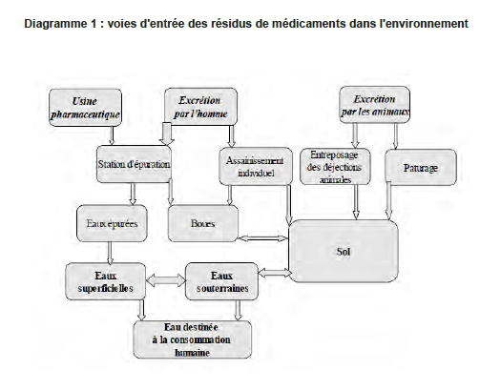
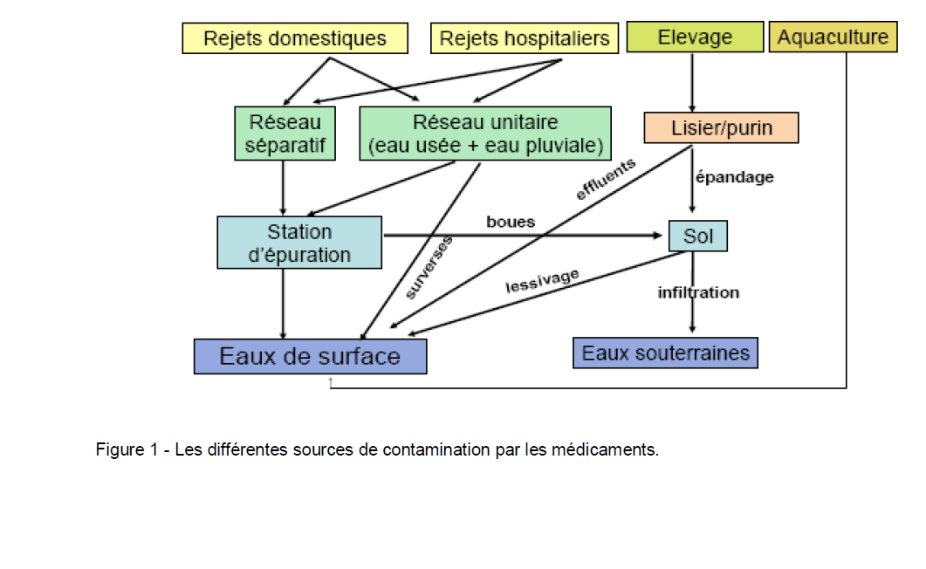
Les flèches indiquent la circulation des molécules médicamenteuses et de leurs résidus de manière qualitative, pas quantitative. Une molécule peut être dégradée plus ou moins complètement dans chaque compartiment et sa concentration baisser par dilution. Il existe aussi des mécanismes de reconcentration au sein d’une chaine alimentaire.

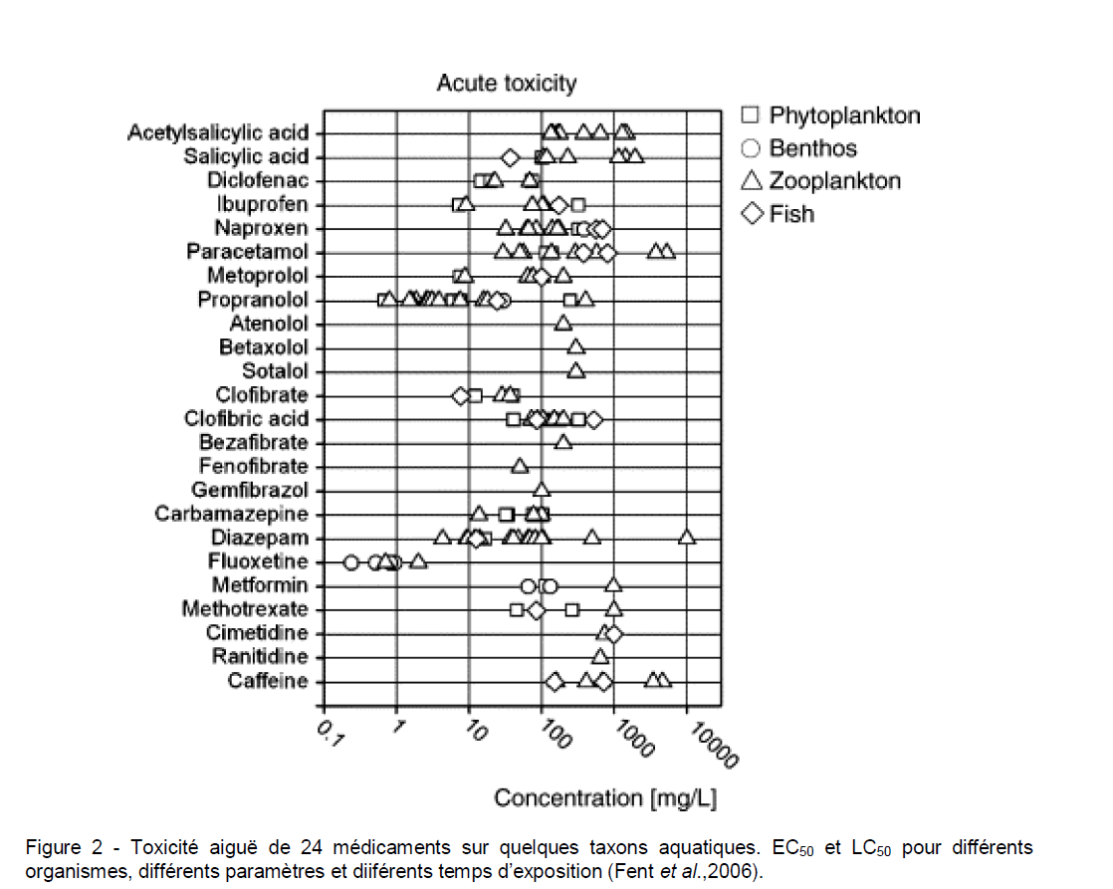

Les molécules actives du médicament sont dégradées par des enzymes, en particulier au niveau du foie (on dit qu’elles sont métabolisées) et utilisées par le corps humain. Il peut cependant arriver qu’une partie des molécules d’origine soient directement excrétées (en général dans les urines ou les fèces), souvent parce que le dosage est trop fort ou parce que les moments de prise sont mal choisis. Lors du processus de métabolisation, la molécule d’origine est transformée par voie biochimique. Les nouveaux produits sont appelés métabolites et une partie peut également être excrétée.
L’effet cocktail correspond au fait que l’exposition à un mélange de produits peut avoir un impact très différent et parfois beaucoup plus grave que la somme des impacts associés à chacun des produits considérés séparément.

